DAN U TJEDNU | DORUČAK | RUČAK | UŽINA
PONEDJELJAK | Mini burek sir i špinat, jogurt, voće | Varivo od puretine i kelja , raženi kruh | Putar štangica
UTORAK | Pecivo, pileća hrenovka, sok, voće | Bolonjez, tjestenina, zelena salata, kruh | Donut jagoda\čokolada
SRIJEDA | Kruh, namaz od lješnjaka, kakao, voće | Pečena piletina, mlinci, salata od svježeg zelja | Smoothie
ČETVRTAK | ------------------- | PROLJETNI PRAZNICI | -----------------
PETAK | ------------------ | PROLJETNI PRAZNICI | ------------------
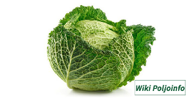
JELOVNIK ZA RAZDOBLJE OD 25. 3. DO 27. 3. 2024.

